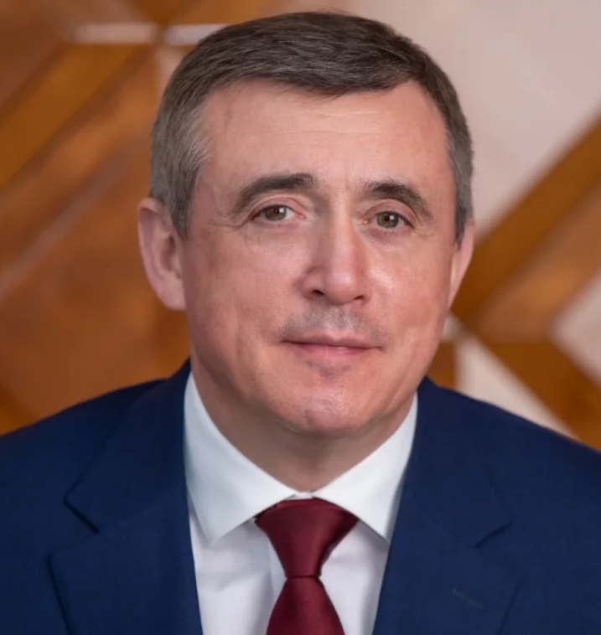
Лимаренко Валерий Игоревич
Родился 19 октября 1960 года в г. Харькове в семье военного летчика.
В 1983 году окончил Харьковский авиационный институт. Получил квалификацию инженера-механика двигателей летательных аппаратов.
В годы учебы активно занимался общественной работой. Возглавлял студенческий совет общежития и стройотряд.
После окончания вуза в 1983 году прибыл в г. Арзамас-16, ныне г. Саров Нижегородской области. Работал во Всесоюзном научно-исследовательском институте экспериментальной физики (Российский федеральный ядерный центр). До 1996 года занимал должности инженера-конструктора, начальника группы, ведущего инженера-исследователя.
В 1984-1988 годах избирался заместителем, затем секретарем комитета ВЛКСМ ядерного центра.
С 1996 по 2001 год работал первым заместителем председателя городской думы г. Сарова по экономике и финансам. Избирался депутатом три созыва.
Одновременно возглавлял международный научно-учебный центр «Экономика регионального развития» при Саровском физико-техническом институте (СарФТИ; ныне - СарФТИ Национального исследовательского ядерного университета «МИФИ»). Заведовал кафедрой «Новые финансовые технологии» СарФТИ. В 2001 году защитил докторскую диссертацию по экономике.
С 2001 по 2003 год по приглашению губернатора Нижегородской области занимал должность министра строительства и жилищно-коммунального хозяйства.
В 2003-2005 годах работал в аппарате полномочного представителя президента РФ в Приволжском федеральном округе. Занимал должность главного федерального инспектора по Нижегородской области.
С августа 2005 по май 2007 года являлся заместителем губернатора Нижегородской области Валерия Шанцева, заместителем председателя правительства по строительству, энергетике, жилищно-коммунальному хозяйству и информационным технологиям.
За годы работы в администрации Нижегородской области вместе с командой Валерию Лимаренко удалось решить много проблем, копившихся годами. В частности была запущена реформа жилищно-коммунального хозяйства, проекты по ипотечному кредитованию, газификации и электрификации региона, налажена системная работа по строительству.
В 2007 году Валерий Лимаренко перешел в госкорпорацию «Росатом». Был назначен сначала директором АО «Нижегородская инжиниринговая компания «Атомэнергопроект» (АО «НИАЭП»), затем с 2012 года стал президентом группы компаний «Атомстройэкспорт», включающей проектные институты, инжиниринговые и строительные компании.
За 11 лет, с 2007 по 2018 годы, группа компаний, которой руководил Валерий Лимаренко, осуществила пуск 10 энергоблоков в России и за рубежом.
С 2016 года также возглавил инжиниринговый дивизион госкорпорации «Росатом».
Заведовал кафедрой «Системы управления жизненным циклом сложных инженерных объектов» Нижегородского государственного технического университета (НГТУ) им. Р. Е. Алексеева, почетный доктор НГТУ.
7 декабря 2018 года указом Президента РФ Валерий Лимаренко назначен врио Губернатора Сахалинской области.
8 сентября 2019 года, в единый день голосования, избран Губернатором Сахалинской области.
12 сентября того же года Валерий Лимаренко официально вступил в должность.
Член президиума Государственного совета РФ. С декабря 2020 года - председатель комиссии Госсовета по направлению «Инвестиции».
Член комиссии генсовета партии «Единая Россия» по международному сотрудничеству и поддержке соотечественников за рубежом (с ноября 2021 года).
Член попечительского совета Фонда развития территорий (с апреля 2022 года).

Награждения и поощрения:
Медаль «За заслуги в проведении Всероссийской переписи населения», 2002 год;
Благодарность Администрации Президента Российской Федерации, 2004 год;
Благодарность Администрации Президента Российской Федерации, 2005 год;
Памятный знак «Служба специальной документальной связи», 2006 год;
Орден Почёта, 2010 год;
Почетная грамота Госкорпорации «Росатом», 2011 год;
Нагрудный знак «Почетный строитель России», 2013 год;
Нагрудный знак отличия «Е.П. Славский», 2014 год;
Орден Александра Невского, 2016 год;
Золотая медаль АО «Концерн Росэнергоатом», 2016 год;
Медаль «За заслуги в развитии концерна «Росэнергоатом» I степени, 2017 год;
Медаль «За заслуги в атомной отрасли» I степени, 2018 год;
Медаль МЧС России «За содружество во имя спасения», 2019 год;
Благодарность Председателя Совета Федерации Федерального Собрания РФ, 2020 год;
Орден «За заслуги перед Отечеством» IV степени, 2020 год;
Орден «За заслуги перед Отечеством» III степени, 2023 год;
Медаль «За участие в военном параде в День Победы», 2024 год.

Семейное положение: женат, трое детей, четверо внуков.
Увлечения: хоккей, горные лыжи, игра на гитаре.

